Beispiel 4 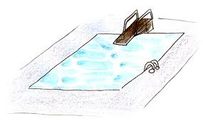

Das Schwimmbecken der Familie Sturm ist 6 m lang, 4 m breit und 1,2 m tief. Herr Sturm beginnt um 14.00 Uhr das Becken zu befüllen. Seine Kinder sollen ins kühle Nass springen können, wenn sie um 17.00 Uhr nach Hause kommen.

Ist das Becken rechtzeitig voll, wenn pro Minute 1hl Wasser zufließt ?